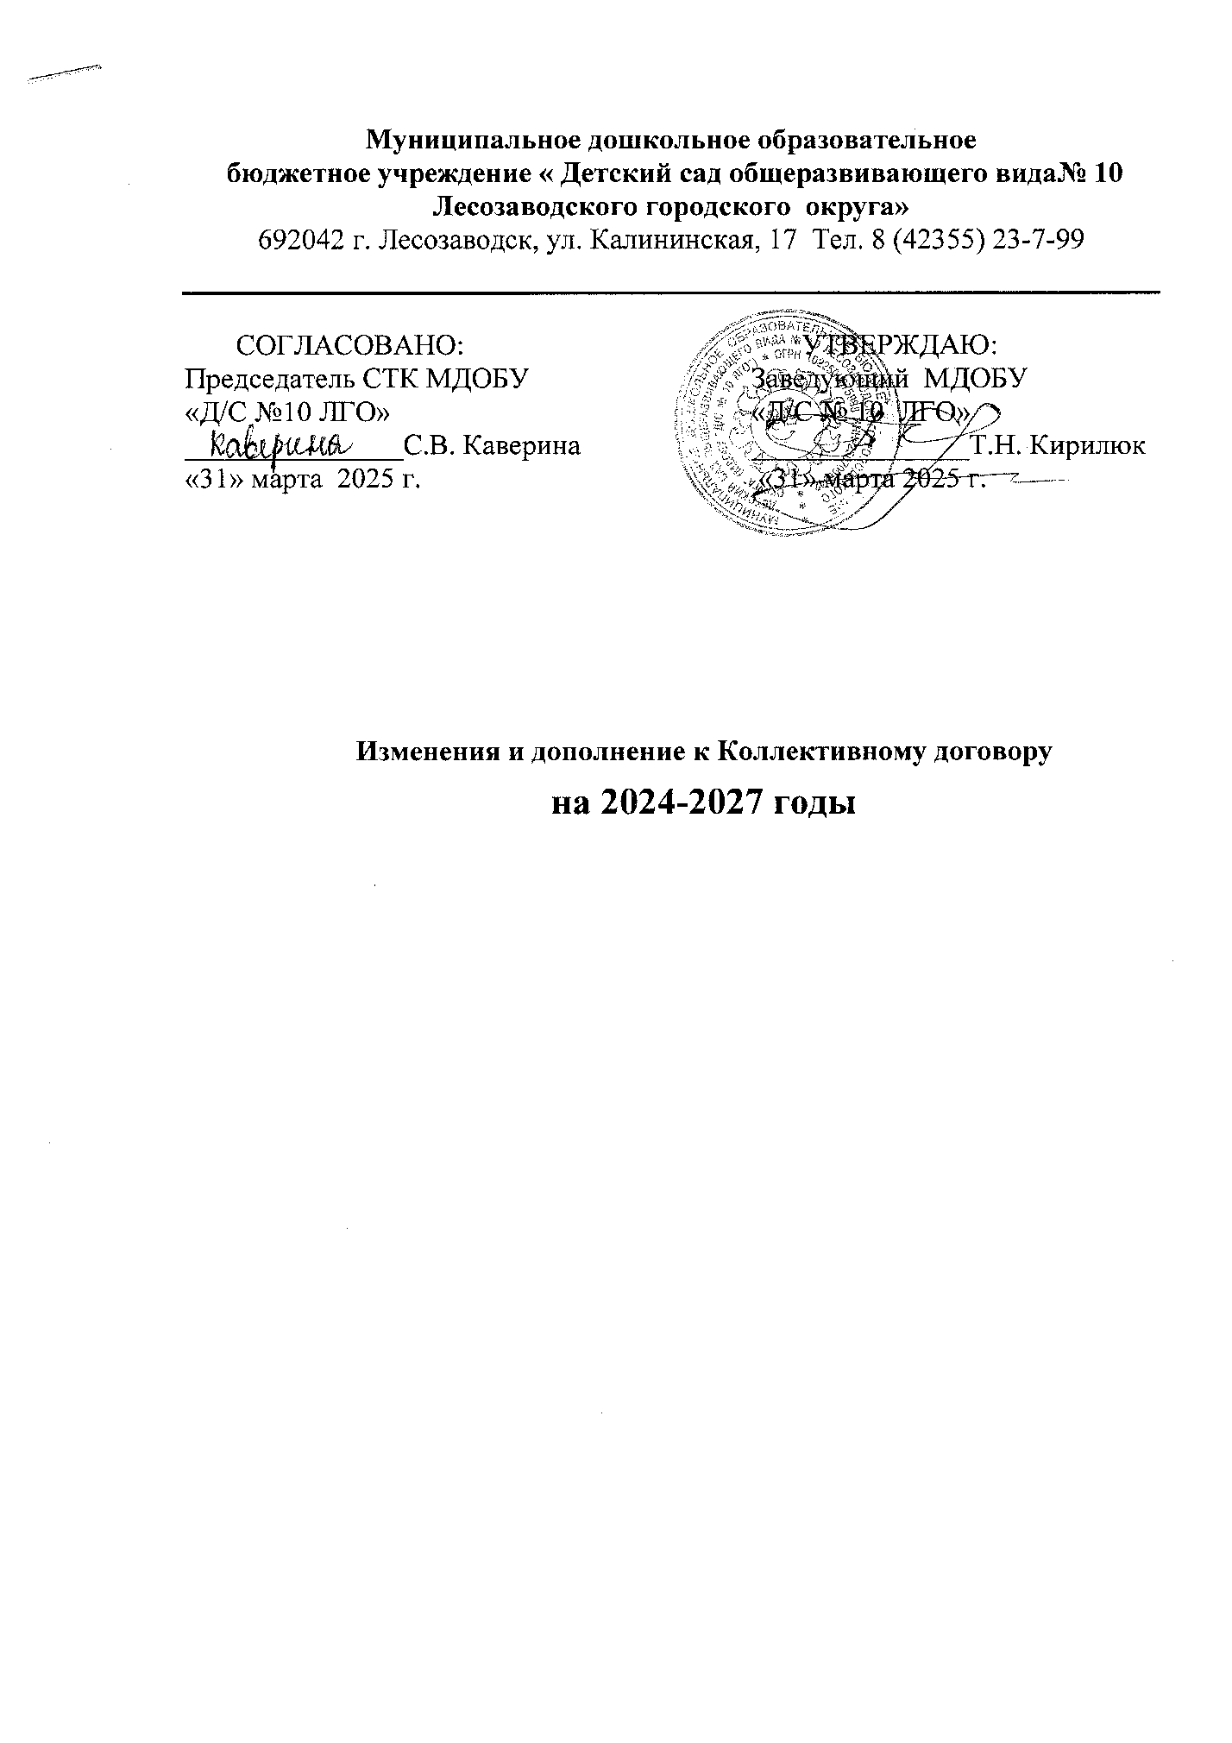 Внести изменения и дополнения в коллективный договор:

**Раздел II. Дополнить пунктом 2.20.1**

согласно Федерального закона от 06.04.2024 № 70-ФЗ «О внесении изменения в Трудовой кодекс Российской Федерации» внесены изменения, в том числе в главу 41 ТК РФ, где с 06.04.2024 дополнено ст. 264.1 ТК РФ, которой предусмотрено, что расторжение трудового договора с супругой (супругом) погибшего (умершего) ветерана боевых действий, не вступившей (не вступившим) в повторный брак, по инициативе работодателя не допускается в течение одного года с момента гибели (смерти) ветерана боевых действий.

**Пункт 2.21 изменить на пункт 2.20.2**

**Раздел III. Дополнить пунктом 3.39.1**

согласно Федерального закона от 30.09.2024 № 339-ФЗ «О внесении изменений в статью 153 Трудового кодекса Российской Федерации» предусматривающую оплату труда в выходные и нерабочие праздничные дни, внесены изменения и она дополнена новыми частями пятой и шестой.

Согласно ч.5 ст. 153 ТК РФ день отдыха, указанный в части четвертой ст.153 ТК РФ, по желанию работника может быть использован в течение одного года со дня работы в выходной или нерабочий праздничный день либо присоединен к отпуску, предоставляемому в указанный период.

В соответствии с ч.6 ст. 153 ТК РФ в случае, если на день увольнения работника имеется день отдыха:

-за работу в выходной или нерабочий праздничный день, не использованный им в период трудовой деятельности у работодателя, с которым прекращается трудовой договор, в день увольнения работнику выплачивается разница между оплатой работы в выходной или нерабочий праздничный день, полагавшейся ему в соответствии с частями первой - третьей ст.153 ТК РФ, и фактически произведенной оплатой работы в этот день. Указанная разница выплачивается работнику за все дни отдыха за работу в выходные или нерабочие праздничные дни, не использованные им в период трудовой деятельности у данного работодателя.

**Пункт 3.40 изменить на пункт 3.39.2**